
UGF - Universidade Gama Filho
Campus Piedade – T.303/2012.1 – Período da Noite
Prof. Waldemar Monteiro FIS339 – Física para Computação

LAB 5 – CONSTANTE DE PLANCK

Alunos: | André Luiz Silveira Cruz | Mat. 2010121338-7
 | Leonardo Jorge Pita Ferreira | Mat. 2005111467-4
 | Rennan Heeren Camões | Mat. 2010109181-2
 | Rodrigo Alues de Souza | Mat. 2011107620-4
 | Sérgio da Silva Pereira | Mat. 2010160941-8
Data da Realização: 24/05/2012
Data da Entrega: 31/05/20012

Rio de Janeiro – Maio de 2012

1 – OBJETIVO:

Determinar a constante de Planck com medidas de tensão em LED’s.

2 – INTRODUÇÃO

LED – Fósforo com arsenieto de gálio (GsAs), transforma energia elétrica em luminosa. Existem banda de valência (órbitas eletrônicas permitidas) e banda de condução. Ao ligar tensão no LED obtém-se a ida de vários elétrons para banda de condução. Alguns deles retornam para banda de valência (salto quântico) emitindo energia, em excesso na forma de fótons (onda eletromagnética).

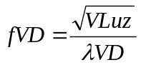

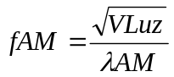

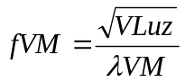

Dados::

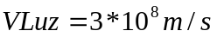

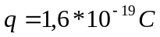

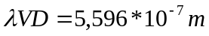

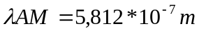

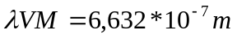

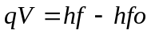

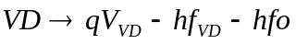

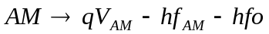

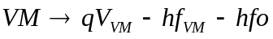

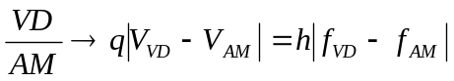

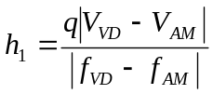

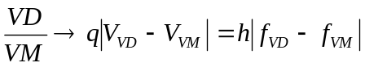

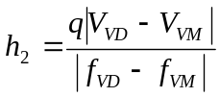

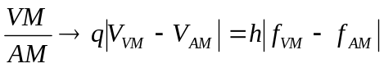

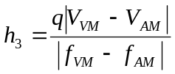

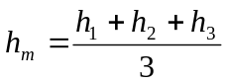

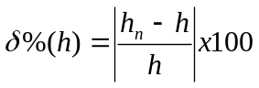
Onde:
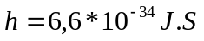 Constante de Planck

3 – DESCRIÇÕES DO MATERIAL UTILIZADO E MONTAGEM

2.1 – MATERIAL UTILIZADO:
ITEM | QTD. | DESCRIÇÃO | ESPECIFICAÇÃO
1 | 1 | Multímetro | Marca Minipa, modelo ET-3050A
2 | 1 | Constante de Planck | Mecânica de precisão Jansen Ltda.
3 | 1 | LED VD | Verde
4 | 1 | LED VM | Vermelho
5 | 1 | LED AM | Amarelo

2.2. – MONTAGEM:

FOTOGRAFIA I – Experimento realizado

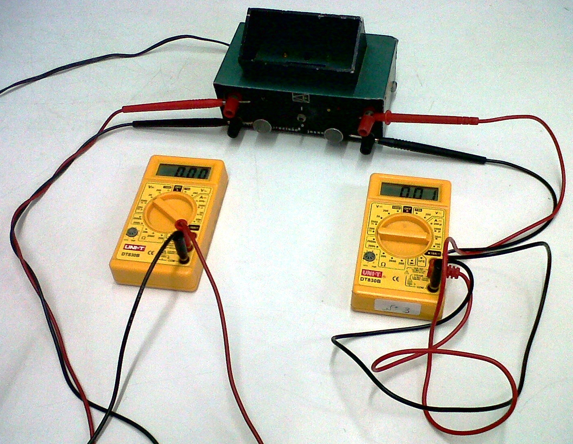

DESENHO I – Esquema do experimento (n=Item)

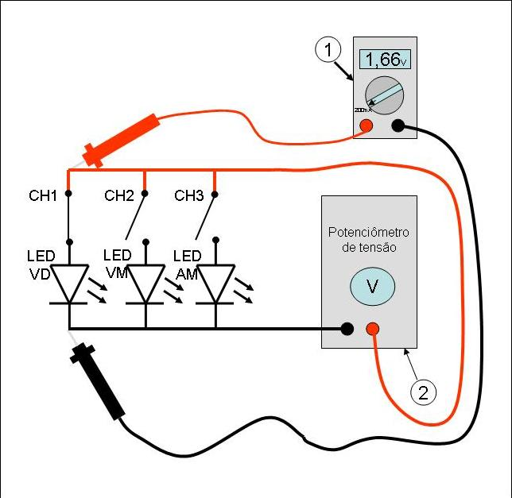

4 – PROCEDIMENTOS

a) Medir tensão no LED verde - Vvd = 1,66V
b) Medir tensão no LED amarelo - Vam = 1,62V
c) Medir tensão no LED vermelho - Vvm = 1,34V

5 – CÁLCULO E ANÁLISE DOS DADOS
ƒAm = 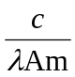 = 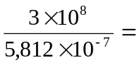 0,52x10Hz.
ƒVm = 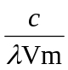 = 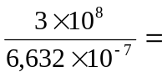 0,45x10Hz.
ƒVd = 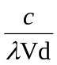 = 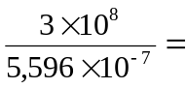 0,54x10Hz.

h1 = 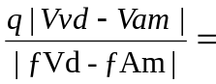 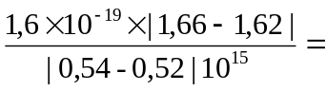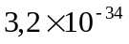Ј.s

h2 = 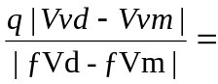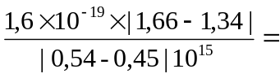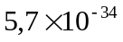Ј.s

h3 = 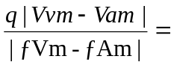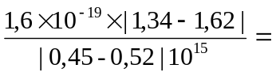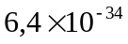Ј.s

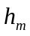 = 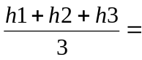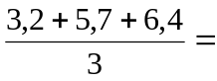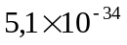 Ј.s

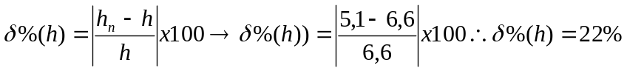

Conclusão: O valor da constante de Planck apurada com as leituras feitas nos instrumentos de medida elétrica, por ocasião do experimento com LED’s, no laboratório da UGF e cálculos realizados apresentam uma discrepância de 22%, que se confirma como uma aproximação aceitável devido ao grau de precisão utilizado nos instrumentos e ao empirismo baseado na observação do olho humano no apagar e acender dos LED’s.
.

6 – REFERÊNCIAS

Anotações do caderno feitas em aulas de Física ministradas pelo prof. Waldemar Monteiro na Universidade Gama Filho.

TIPLER, Paul Allen Física para cientistas e engenheiros, volume 2, Rio de Janeiro, editora LTC, 2010.

